# Documentazione tecnica: posizionatore di sonda

La nuova configurazione meccatronica della stampante prevede la realizzazione di una struttura quadrata ottenuta mediante l’impiego dei **giunti ciechi lunghi 20 cm**, un sistema di connessione meccanica che consente un fissaggio solido, preciso e privo di elementi sporgenti. In questo tipo di giunzione, una vite M3 BHCS (Button Head Cap Screw, ovvero vite a testa bombata con esagono incassato) viene inserita attraverso un foro di accesso praticato in un profilato in alluminio e fatta scorrere nella scanalatura longitudinale di un secondo profilato, realizzando così un accoppiamento interno invisibile.

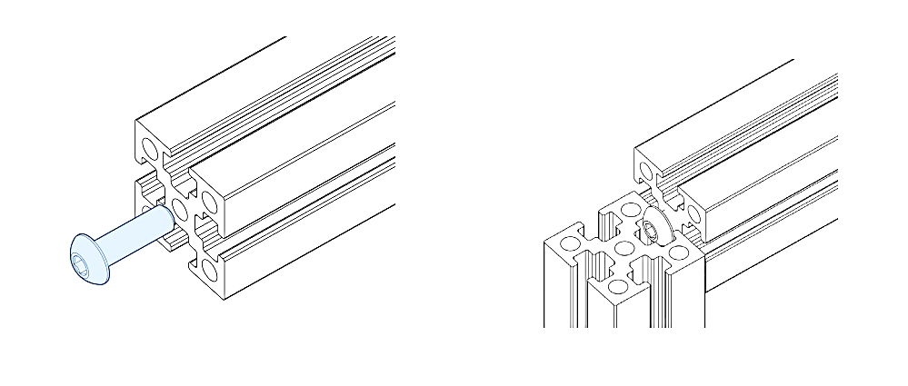

L’operazione viene eseguita con l’ausilio di una **chiave esagonale con punta a sfera** (ball-end hex driver), che consente di operare anche con angoli di inserimento non perfettamente assiali, facilitando l’assemblaggio in spazi ristretti.

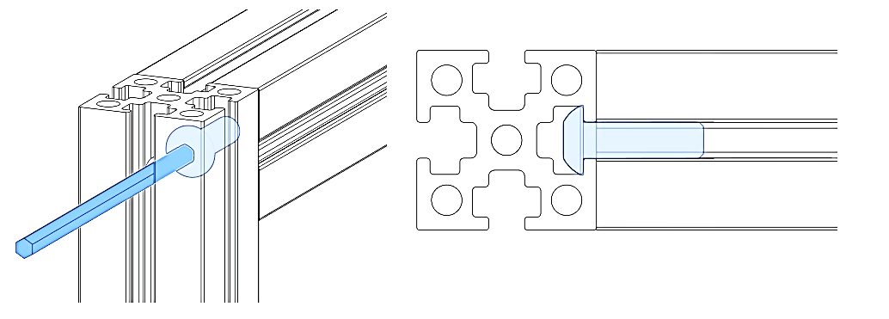

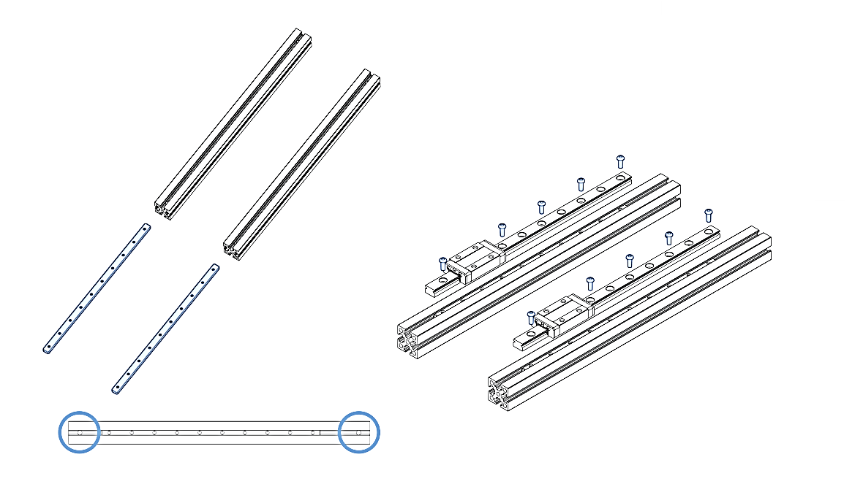

A completamento della struttura, due ulteriori giunti ciechi vengono fissati agli estremi di uno dei lati del quadrato mediante altre due viti BHCS, contribuendo alla definizione del piano orizzontale che fungerà da base di appoggio per il sistema posizionatore. Parallelamente, si procede al montaggio degli adattatori per dadi, nei quali vengono inseriti e fissati i dadi M2. Questi adattatori saranno successivamente installati sulle guide lineari, permettendo l’ancoraggio delle componenti mobili del sistema.

Per garantire un corretto allineamento delle guide lineari MGN12 rispetto ai profilati, si utilizzano **guide di centraggio** appositamente progettate, che assicurano una disposizione simmetrica e precisa. In particolare, l’estremità di ciascuna guida deve essere posizionata a una distanza esatta di **38 mm dal bordo del profilato**. Il fissaggio definitivo delle guide avviene mediante viti M3 BHCS, che assicurano una connessione meccanica stabile, resistente e priva di giochi.

*in quest`ultimo passaggio conviene mettere prima I giunti paralleli a queli in cui sono fissati I rails e poi I giunti che saranno fissati alle estremita di queste due parti